2020/2021(一) 编译原理 卷
试题、答案和评分

- 已知文法G（s）：
$S→aAcBe$
$A→Ab| b$
$B→d$
给出句子abbcde的最左推导以及画出语法树（8分）

答：$SaAcBeaAbcBeabbcBeabbcde$(每步1分，图4分)
S
d
b

b
A
e
B
c
A
a

- 根据Chomsky体系总结一共有几种文法，且彼此间存在何种关系（12分）（每个部分和功能各1分，总体结构图4分）
答：0型文法(PSG)（2分），1型文法(CSG)（2分），2型文法(CFG)（2分），3型文法(RG)（2分）
四种文法之间的关系是将产生式作进一步限制而定义的，他们呈逐级“包含”关系（4分）

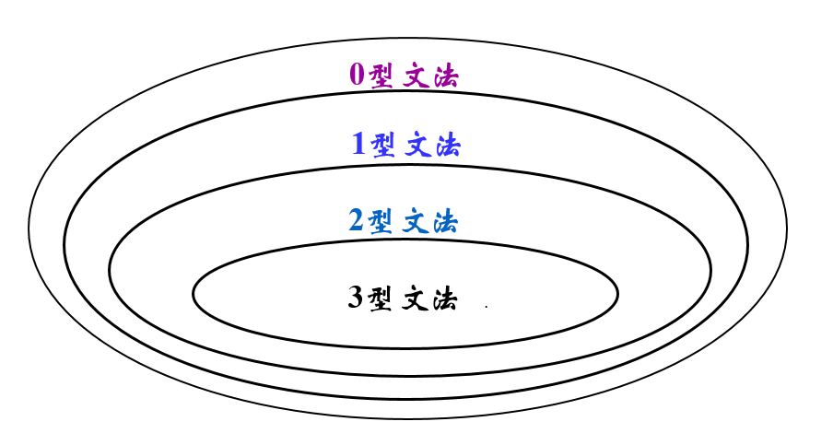

3．文法G[S]为：$S→S\left(S\right)S|ε$
(1)生成的语言是什么？（3分）
(2)该文法是否为二义的？为什么？（7分）
答：
- 嵌套的括号（3分）
- 是二义的，（3分）因为对（）（）语句可以构造两颗不同的语法树（4分）
$$ε$$

$$ε$$

$$ε$$

$$ε$$

$$ε$$
$$ε$$
S
)
S
(
S
S
(
S
)
S
S
S
$$ε$$

$$ε$$

$$ε$$

$$ε$$

S
)
S
(
S
S
)
S
(
S

4．已知正规式$((a|b)^{*}|aa)^{*}b$ 和正规式$(a|b)^{*}b$
- 适用有限自动机的等价性证明这两个正规式是等价的；（14分）
- 给出相应的正规文法。（4分）

答：正规式$((a|b)^{*}|aa)^{*}b$对应的NFA如下图所示：（2分）
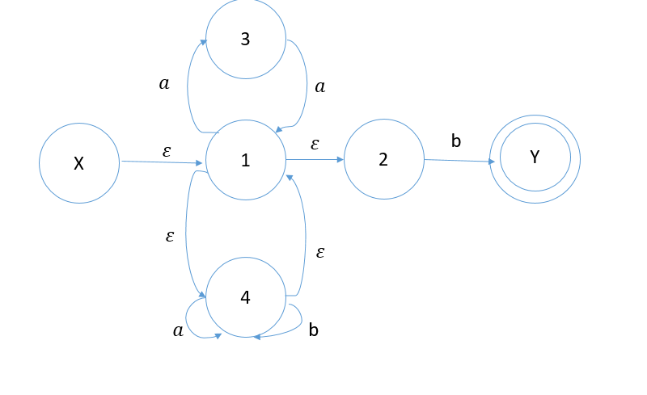
用子集法将上图所示的NFA化简为DFA：（2分）
I | I_{a} | I_{b}
{X,1,2,4} | {1,2,3,4} | {1,2,4,Y}
{1,2,3,4} | {1,2,3,4} | {1,2,4,Y}
{1,2,4,Y} | {1,2,3,4} | {1,2,4,Y}

分别将以下集合重新命名
{X,1,2,4} | 1
{1,2,3,4} | 2
{1,2,4,Y} | 3
得到：（1分）
S | a | b
1 | 2 | 3
2 | 2 | 3
3 | 2 | 3
对于非终结状态1、2来说，他们输入a,b的下一个状态是一样的，故状态1和状态2可以合并，命名1；将合并后的终态3命名为2，则得合并后得状态转换矩阵：（1分）
S | a | b
1 | 1 | 2
2 | 1 | 2
由此得到最简DFA：
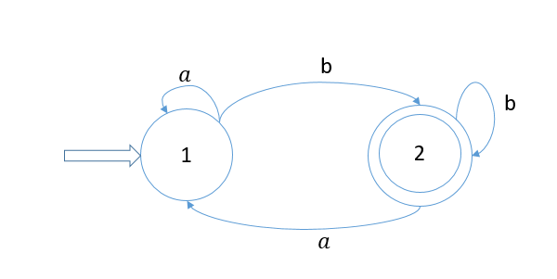（2分）

正规式$(a|b)^{*}b$对应的NFA：（2分）
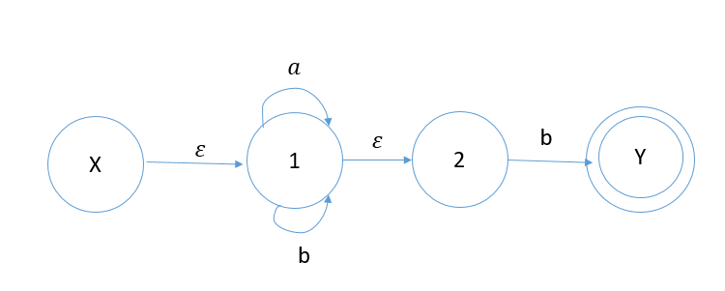
用子集法将上图所示的NFA确定化为下表的状态转换矩阵：（1分）
I | I_{a} | I_{b}
{X,1,2} | {1,2} | {1,2,Y}
{1,2} | {1,2} | {1,2,Y}
{1,2,Y} | {1,2} | {1,2,Y}
重命名得：（1分）
S | a | b
1 | 2 | 3
2 | 2 | 3
3 | 2 | 3
化简后的DFA：
（2分）
因此，两个自动机完全一样，即两个正规文法等价。
（2）对上图的DFA得，令A对应状态1，B对应状态2，则相应的正规文法G[A]为：
G[A]:$A→aA\left|bB\right|b$
$B →aA\left|bB\right|b$
可进一步化简：G[S]:$S→aS\left|bS\right|b$（4分）

5．知文法G[A]:$A→aABl|a，B →Bb|d$
- 试给出与G[A]等价的LL(1)文法G‘[A];（6分）
- 构造G‘[A]的LL(1)分析表；（6分）
- 给出输入串aadl的分析过程。（6分）

答：文法G[A]存在左递归和回溯，故其不是LL(1)文法，要将G[A]改造成LL(1)文法，首先需要消除文法的左递归，将产生式$B →Bb|d$改造为：（1分）
$$B →dB^{'}$$
$$B^{'} →bB^{'}|ε$$
其次，通过提取公共左因子的方法来消除G[A]中的回溯，即将$A→aABl|a$改造为：（1分）
$$A→aA^{‘}$$
$$A^{’}→ABl|ε$$
求得FIRST（A）={a} FIRST（A’）={a,$ε$}
FIRST（B）={d} FIRST（B’）={b,$ε$}（1分）
对文法开始符号A，有FOLLOW(A)={#}
$A^{’}→ABl$得FIRST（B）|{$ε$}$⊂$ FOLLOW(A)，即FOLLOW(A)={#，d}
$A^{’}→ABl$得FIRST（‘l’）$⊂$ FOLLOW(B)，即FOLLOW(B)={l}
$A→aA'$得FOLLOW(A)$⊂$ FOLLOW(A’)，即FOLLOW(A’)={#，d}
$B→dB'$得FOLLOW(B)$⊂$ FOLLOW(B’)，即FOLLOW(B’)={l}（2分）
对于$A^{’}→ABl$来说，FIRST（A）$∩$FOLLOW(A)={a}$∩${#，d}=$∅$，所以文法G‘[A]为所求的等价的LL(1)文法。（1分）
（2）
SELECT（A→aA’）={a}, SELECT（A’→ABl）={a},
SELECT（A’→$ε$）= FOLLOW(A’)={#，d }
SELECT(B →dB')={d}, SELECT(B' →bB' )={b},
SELECT（B’→$ε$）= FOLLOW(B’)= {l}
（3分）

预测分析表（3分）
 | a | b | l | d | #
A | A→aA’
A’ | A’→ABl |  |  | A’→$ε$ | A’→$ε$
B |  |  |  | B →dB'
B’ |  | B' →bB' | B’→$ε$

- 输入串aadl的分析过程：（6分，每行0.5分）
符号栈 | 当前输入符号 | 输入串 | 说明
#A | a | adl# | 弹出栈顶符号A并将A→aA’右部反序压栈
#A’a | a | adl# | 匹配弹出栈顶符号a并读入下一个符号a
#A’ | a | dl# | 弹出栈顶符号A’并将A’→ABl右部反序压栈
#lBA | a | dl# | 弹出栈顶符号A并将A→aA’右部反序压栈
#lBA’a | a | dl# | 匹配,弹出栈顶符号a并读入下一个符号d
#lBA’ | d | l# | 由A’→$ε$紧弹出栈顶符号A’
#lB | d | l# | 弹出栈顶符号B并将B →dB'右部反序压栈
#lB’d | d | l# | 匹配,弹出栈顶符号d并读入下一个符号l
#lB’ | l | # | 由B’→$ε$紧弹出栈顶符号B’
#l | l | # | 匹配,弹出栈顶符号l并读入下一个符号#
# | # |  | 匹配，分析成功

6. 已知文法G[A]:$A→aABl|a，B →Bb|d$ 判断该文法是否属于LR（0）文法，若不是，请给出理由；并画出对应文法的分析（18分）

答：拓广文法增广文法G′[S]（2分）
（0）$S→A$
- A$→aABl$
- $A→a$
- $B→Bb$
- $B→d$
G′的 LR(0)项目集族及识别活前缀的 DFA 如下图所示:（4分）
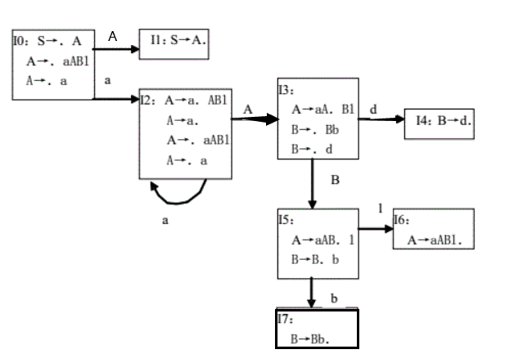
I₂中的A$→.aABl$和A$→.a$项存在移进归约矛盾，所以不属于LR（0）文法。（2分）
FIRST（A）={a}， FOLLOW(A)={#，d}
FIRST（B）={d}， FOLLOW(B)={l,b}
FIRST（A）={a}$∩$ FOLLOW(A)={#，d}=$∅$ 且 a$∈FIRST（A）,$所以是SLR(1)文法（4分）
SLR(1)分析表如下：（6分）
状态 | Action |  |  |  |  | GOTO
 | a | b | d | l | # | A | B
0 | S2 |  |  |  |  | 1
1 |  |  |  |  | ACC
2 | S2 |  | R2 |  | R2 | 3
3 |  |  | S4 |  |  |  | 5
4 |  | R4 |  | R4
5 |  | S7 |  | S6
6 |  |  | R1 |  | R1
7 |  | R3 |  | R3

7. 将下列语句翻译成四元式：While（ A > B ）do if( C < D )then X:=Y+100 假设翻译的四元式序列从（100）开始。（7分）
答：
（100）：if A > B goto (102)(1分)
(101): goto (106)（1分）
(102): if C < D goto(104)（1分）
(103): goto (100)（1分）
(104): X=Y+100（1分）
(105): goto (100)（1分）
(106):（1分）

8. 某程序流图如下图所示：
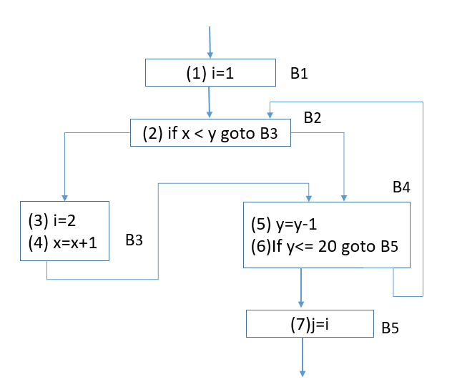
- 列出该流图中的循环；（6分）
- 指出循环中的回边；（3分）
答：
- 流图中的循环为{B_{2，}B₃，B₄}。（每个2分）
- $B_{4}→B_{3}$。（3分）

